Олимпиада по естествознанию для обучающихся 6 - 8 классов.
Инструкция: Правильный ответ запиши в специальный бланк. Прочитай вопрос и выбери верный вариант ответа. Количество баллов обозначает количество возможных ответов. Ответы на задания № 4, 6, 8, 12 запиши ниже в свободной строке.
1. Выбери верное утверждение (1б)
География в переводе с греческого, это наука о ….
А) Погоде
Б) Земле
В) Животных

2. Определи причину, почему день сменяется ночью (1б)
А) Земля вращается вокруг Солнца
Б) Земля вращается вокруг своей оси
В) Земля имеет шарообразную форму

3. Выбери правильное утверждение (1б)
А) Реки используются человеком в разных целях
Б) Реки используются только для бытовых нужд
В) Реки используются только для полива огородов и полей

4. Каким цветом обозначается рельеф на земном шаре? (3б)
А) Равнины - ________________________
Б) Горы - ___________________________
В) Вода - ____________________________

5. Сколько материков на земном шаре? (1б)
А) 4
Б) 5
В) 6

6. Какие материки на карте обозначены цифрами? Запиши названия материков (3б)
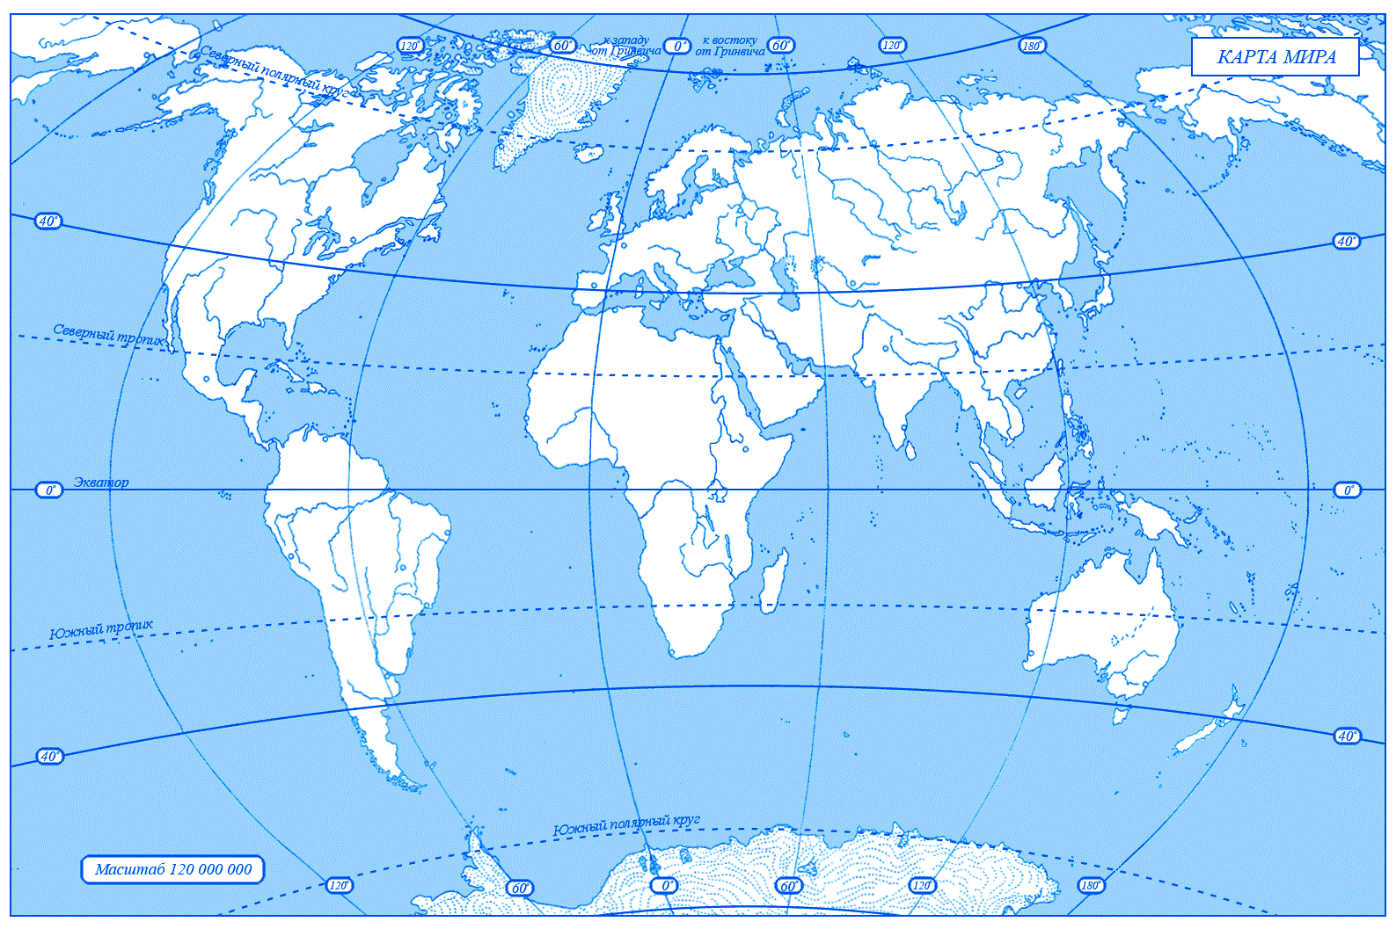
3
2
1

7. Как называется прибор, для определения сторон горизонта? (1б)
А) Термометр
Б) Барометр
В) Компас

8. Подпиши противоположные стороны горизонта (3б)
А) Север - __________________
Б) Запад - _____________________
В) Юг - _______________________

9. Где вам может пригодиться знание сторон горизонта? (1б)
А) Если вы заболели
Б) Если вы заблудились в лесу
В) Если вы готовите обед

10. Как называется самое глубокое озеро в мире? (1б)
А) Ладожское
Б) Женевское
В) Байкал

11. Что является главными характеристиками погоды? (4б)
А) Температура воздуха
Б) Роса
В) Сила ветра
Г) Иней
Д) Облачность
Е) Туман
Ж) Осадки

12. Запиши температуру, при которой вода меняет свое состояние (2б)
А) Вода из жидкого состояния переходит в твердое _____________________
Б) Вода из жидкого состояния переходит в газообразное __________________

13. Что такое воздух? (1б)
А) Это кислород
Б) Это углекислый газ
В) Это смесь газов

14. Какое свойство воздуха помогает резиновому мячу прыгать по полу? (1б)
А) Воздух занимает пространство вокруг нас
Б) Воздух сжимаем и упруг
В) Теплый воздух легче холодного

15. Узнай горную породу по описанию (1б)
Твердая прочная порода, состоящая из слюды, кварца и полевого шпата.
А) Мрамор
Б) Гранит
В) Известняк

16. Какое животное не залегает в зимнюю спячку? (1б)
А) Енот
Б) Барсук
В) Соболь

17. Главный отличительный признак всех насекомых (1б)
А) Наличие усов
Б) 3 пары лапок
В) Крылья

18. У какой птицы нет языка? (1б)
А) Пеликан
Б) Баклан
В) Чайка

19. Существует примета, что с цветением этого дерева весной приходят холода (1б)
А) Черемуха
Б) Яблоня
В) Береза

20. Что обозначает красный цвет «Красной книги»? (1б)
А) Красоту
Б) Привлекает внимание
В) Тревогу
21. Самое крупное животное в мире? (1б)
А) Слон
Б) Бегемот
В) Кит

22. Какое живое существо способно бегать по воде? (1б)
А) Ящерица
Б) Заяц
В) Лягушка.

23. Какое животное спит под своими ушами? (1б)
А) Осел
Б) Слон
В) Заяц

24. Какие растения могут жить без воды? (1б)
А) Таких растений нет
Б) Растения пустыни
В) Растения тундры

25. Какое растение цветет весной без листьев? (1б)
А) Подснежник
Б) Мать-и-мачеха
В) Крокус

26. Как называется сок медовых растений? (1б)
А) Нектар
Б) Сок
В) Мед

27. Цветок, который по преданию вырос из пылинки, упавшей со звезды (1б)
А) Роза
Б) Пион
В) Астра

28. Какое дерево самое распространенное в лесах нашей страны? (1б)
А) Береза
Б) Сосна
В) Лиственница

Заявка на участие в дистанционном областном конкурсе-олимпиаде обучающихся с умственной отсталостью (интеллектуальными нарушениями) по естествознанию
«Занимательные науки»
Наименование образовательного учреждения_______________________________________________
Е-mail (для отправки наградных документов)________________________________________________
Тел. _________________________
№ | Ф.И. | Класс, возраст | Ф.И.О. руководителя
1
2
3

Бланк для ответов
Ф.И. участника ____________________________________класс___________________

Вопрос | 1 | 2 | 3 | 4 | 5 | 6 | 7 | 8 | 9
Ответ |  |  |  | ниже |  | ниже |  | ниже
Вопрос | 10 | 11 | 12 | 13 | 14 | 15 | 16 | 17 | 18
Ответ |  |  | ниже
Вопрос | 19 | 20 | 21 | 22 | 23 | 24 | 25 | 26 | 27
Ответ
Вопрос | 28
Ответ
Буквы ответа, если их несколько, вписывайте через запятую.

Ответ задание №4 __________________________________________________________
Ответ задание №6 __________________________________________________________
Ответ задание №8 __________________________________________________________
Ответ задание №12 _________________________________________________________

